距离相关
一、页面操作（凯权）
①点击“相关”-》“距离”
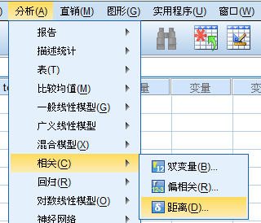
②弹出框
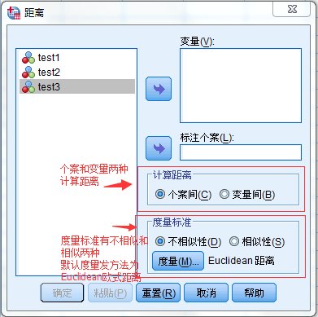

③当“不相似性”（默认选中）选中的时候，如果点击度量，还有不同的度量方法，可以做成一个列表，或者可以像你求描述统计那样把所有的度量都勾上。（其中有两种度量 设定距离 需要用户输入变量p和q）
当选中“相似性”时候，点击度量，其实就是我们之前的pearson相关系数。
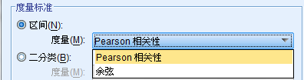
（余弦不想算了，我们弹框中的距离就都是不相似性的吧……）
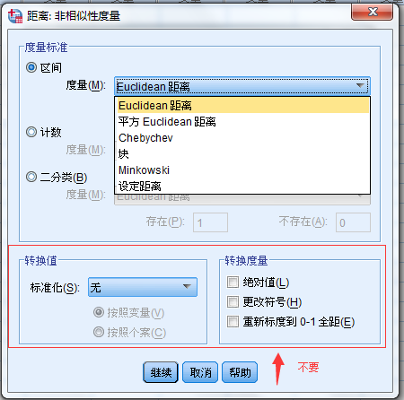
当选中除了“设定距离”外的所有度量方法时候
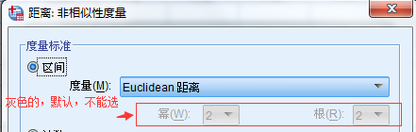
当选中“设定距离”后，幂和根可以让用户自己填，可选的下拉列表只有四个，即1,2,3,4
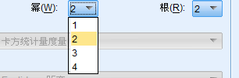
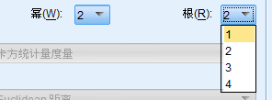
凯权做的就是这些弹框，以及弹框里的复选框和下拉列表，以及把选中的变量传给文伟。

二、各个距离分析（文伟）
1、欧式距离的公式：
EUCID=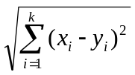
求选中变量组之间的差的平方累加，开根号。
例子：
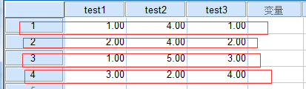
[注]
“个案间”：每个变量test1,test2,test3有4个数据，则每行就是每个个案。这里有4个个案。
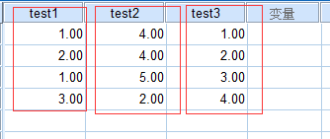
[注]
“变量间”：看有几列，就有几个变量组。这里有3个变量组。
①“个案间”的欧式距离（用户选择test1,test2,test3三个进变量框）
例如：
1&1=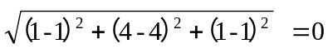
1&2=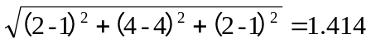
1&3=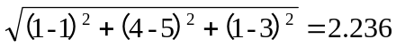
1&4=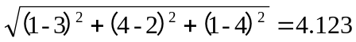
Spss结果（凯权也要看这个结果的样子）：
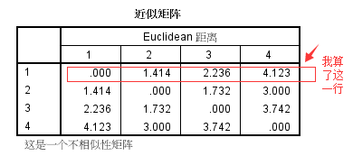
用户只选择test1,test2两个变量，也是一样的
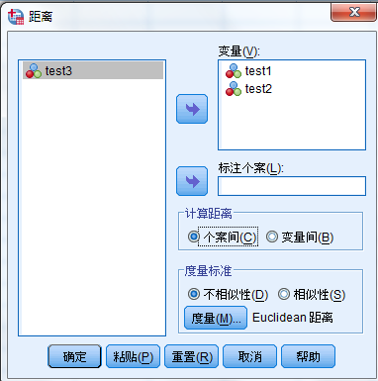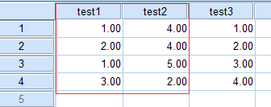
1&1=0
1&2=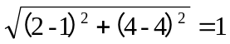
1&3=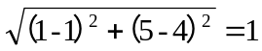
1&4=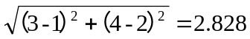
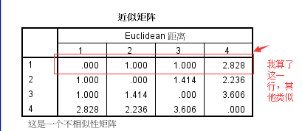
【注：我不知道“这是一个不相似性矩阵”怎么出来，不知道是不是都长这样~】

②“变量间”的欧式距离(用户选中了test1,test2,test3三个变量)
与“个案间”的欧式距离一样，我们现在分析的是列于列之间的距离
test1&test1=0
test1&test2=
test1&test3=
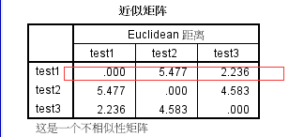
2、平方欧式距离公式
SECUID=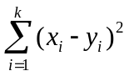
就是把欧式距离的根号去掉，其他计算都一样。结果就是上述结果的平方。
①“个案间”的平方欧式距离（选中test1,test2,test3三个变量)
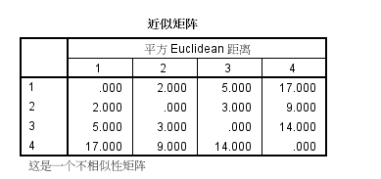
②“变量间”的平方欧式距离（选中test1,test2,test3三个变量)
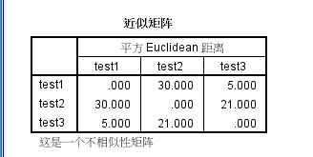
- chebychev公式
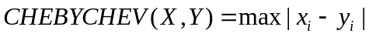
就是求个案或者变量间的最大值
①“个案间”的chebychev(这里用户选中test1,test2,test3三个变量)
数据：
1&1=max{0,0,0}=0
1&2=max{1,0,1}=1
1&3=max{0,1,2}=2
1&4=max{2,2,3}=3
结果：
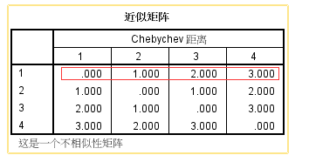

②“变量间”的chebychev(这里用户选中test1,test2,test3三个变量)
Test1&test1=max{0.0.0,0}=0
Test1&test2=max{3,2,4,1}=4
Test1&test3=max{0,0,2,1}=2
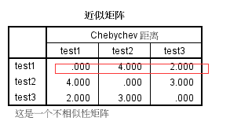

- 块（block距离）公式
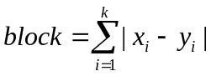
就是求个案间或变量间的差的绝对值累加
①“个案间”的块距离（这里用户选中test1,test2,test3三个变量）
数据：
1&1=0+0+0=0
1&2=1+0+1=2
1&3=0+1+2=3
1&4=2+2+3=7
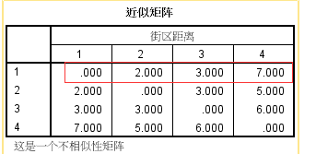
②“变量间”的块距离（这里用户选中test1,test2,test3三个变量）
Test1&test1=0+0+0+0=0
Test1&test2=3+2+4+1=10
Test1&test3=0+0+2+1=3
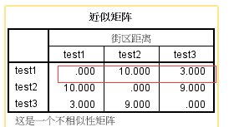

- Minkowski公式
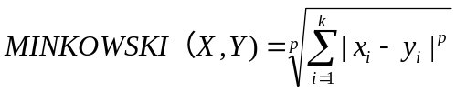
即距离的p次方累加，再开p次方。
所以这里的p需要用户来进行选择。（但是spss是灰色的，默认的幂和根是2，不让选，所以结果就和欧式距离一样了。）
①“个案间”的minkowski距离（这里用户选中test1,test2,test3三个变量）
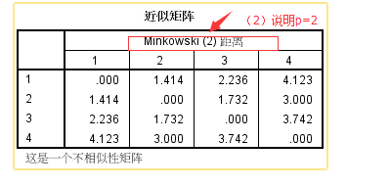
②“变量间”的minkowski距离（这里用户选中test1,test2,test3三个变量）
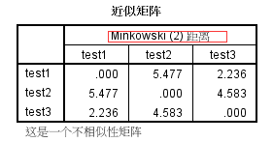
[注]文伟你看下你要不要把p让用户进行选择。一般p=1,2,3,4其中一个值，会不会增加你的计算量？如果要算p的话，需要凯权把这个p改成下来列表。此时幂和根是是相同的。

- 设定距离（用户自定义距离）公式
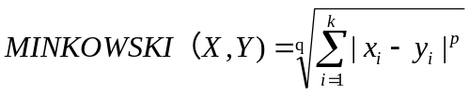
与minkowski不同的是，根和幂不一定要相同，即q不一定等于p。

①“个案间”的自定义距离（这里用户选中test1,test2,test3三个变量，并且p(幂)选择3，q(根)选择2）
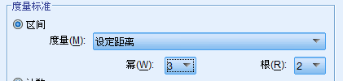

1&1=0
1&2=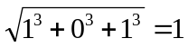.414
1&3=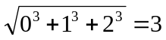
1&4=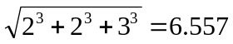
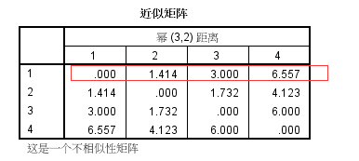
②“变量”的自定义距离（这里用户选中test1,test2,test3三个变量，并且p(幂)选择3，q(根)选择2）
Test1&test1=0
Test1&test2=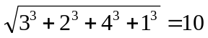
Test1&test3=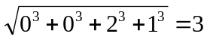
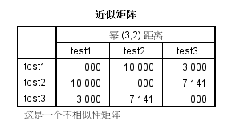

- 结果
【距离相关1.xls】
结果就是上述分析的结果
【距离相关2.xls】（变量全选）
数据：
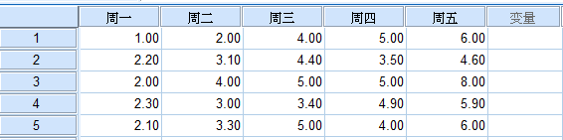
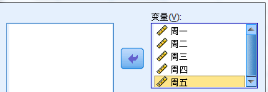

1、欧式距离
①个案间
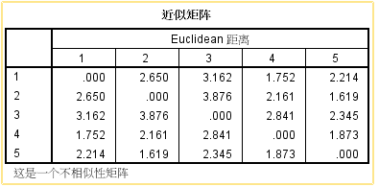
②变量间
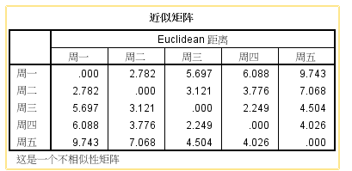
- 平方欧式距离
①个案间
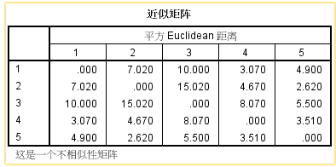
②变量间
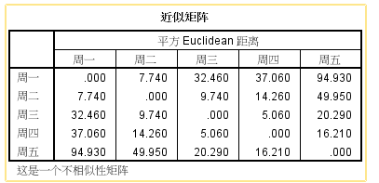
- Chebychev
①个案间
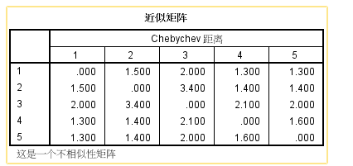
②变量间
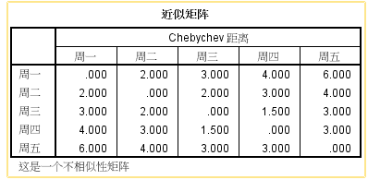
- 块距离
①个案间
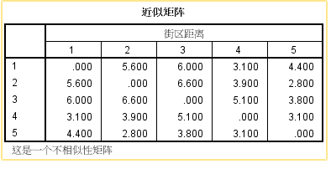
②变量间
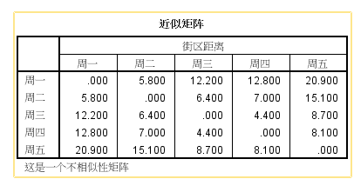
- Miinkowski（2）
①个案间
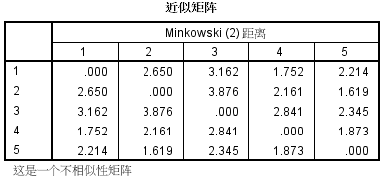
②变量间
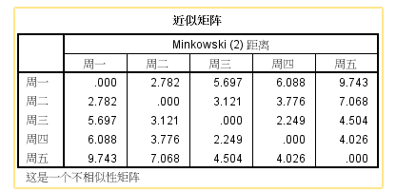
- 设定距离（幂选3，根选4）
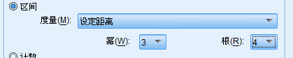
①个案间
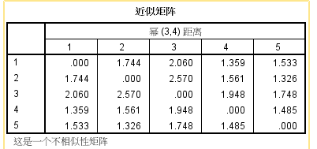
②变量间
